CONGREGAÇÃO MARIANA

- INTRODUÇÃO: A Congregação Mariana tem seus princípios, regras e normas. Isto significa que, observados os princípios gerais, compete as Congregações Marianas, com ajuda e supervisão de suas Federações e Confederação, determinar mais concretamente as normas que, nos levam à vivência plena de nossas características e exigências essenciais.

- TRAÇOS HISTÓRICOS:
2.1. Nossa história em plano mundial
Em 1563, na Roma, Itália, num Colégio da Companhia de Jesus, que havia sido fundada há 23 anos, o Padre João Leunis reuniu um grupo de estudantes, ensinou-lhes “um modo de vida Cristã”, e despertou neles intensa devoção à Maria Santíssima como meio decisivo para atingirem a plenitude da vida espiritual e apostólica.
Mais tarde estes jovens consagraram-se a Nossa Senhora e o grupo recebeu o nome de CONGREGAÇAO MARIANA DA ANUNCIAÇÃO, porque a semente nasceu numa capelinha com este título mariano.
Em 1584, o papa Gregório XIII erigiu canonicamente a Congregação Mariana da Anunciação, dando-lhe o título de “MÃE E CABEÇA” de todas as CCMM, existentes e futuras. E as CCMM multiplicaram-se por meio delas, congregados santos, confessores, mártires, virgens, papas, bispos, sacerdotes, reis, príncipes, sábios, escritores, poetas, estudantes, operários e doentes em hospitais.

  - - Nossa História no Brasil
Fundada desde os primeiros tempos do Brasil Colônia, a CM só se expandiu, como autêntico movimento de laicato, a partir de 1930:
1927: A Fundação da Federação das Congregações Marianas de São Paulo deu grande impulso às CCMM. Surgiram outras Federações Diocesanas.
1937: No Rio de Janeiro fundou-se a Confederação Nacional, em 07 de julho, tendo seus primeiros estatutos aprovados pelo então Cardeal Arcebispo do Rio de Janeiro, Dom Sebastião Leme.
1930-1950: Grande florescimento das CCMM, sobressaindo os Ritos Espirituais, vocações e a formação de líderes cristãos.
1950-1060: Declinou o número, melhorando, contudo, o índice de formação. Alguns aspectos ainda de grande vitalidade:
- Assembleias Nacionais de Dirigentes (Rio-1954; Curitiba-1959) trocaram normas de renovação;
- A Congregação Mariana na diocese, nas comarcas, paróquias e comunidades.

3 - OBJETIVO
A Congregação Mariana tem por objetivo “congregar leigos e leigos, através de uma forte Espiritualidade Mariana, que os leve ao crescimento da vida cristã, para que na Igreja, na família e na sociedade, dêem testemunho dos valores humanos e cristãos, através do segmento fiel a Jesus Cristo e do seu anúncio continuado”.

4 – DIOCESE
Os congregados existentes na diocese de Tubarão atualmente são 1.140, incluindo os marianinhos. Conta com 24 Congregações distribuídas nas comarcas, paróquias e comunidades.
De acordo com relatos das pessoas mais idosas das comunidades de Sítio Novo, Aratingaúba e Imaruí, o primeiro encontro de Congregações Marianas foi na paróquia de Imaruí por volta de 1968. Foi liderada pelo presidente da Federação Sr. João Silva (em memória) e assessorado pelo Pe. Valério Alberton (em memória).

4.1 – COMARCA DE TUBARÃO
Existem três Congregações:
- Catedral (01): Matriz
- Humaitá (01): São Martinho
- Gravatal (01): Várzea das Canoas
4.2 – COMARCA DE LAGUNA:
Existem 20 Congregações:
- Imaruí (13): Imaruí Matriz, Fazenda São Paulo, Figueira Grande, Cangueri Quadro, Fazenda Rio das Garças, Costa de Baixo, São Tomaz, Samambaia, Sítio Novo, Siqueiro, Rio Prainha, Barranca, Carreira do Siqueiro.
- Cabeçuda (06): Laranjeiras, Ribeirão Pequeno, Ribeirão Grande, Varginha, Pescaria Brava (centro) e Barreiros.
- Laguna (01): Matriz
- Imbituba (01):Matriz

Todas as 24 Congregações estão ligadas à Federação. Esta reúne seus presidentes para passar as propostas aprovadas e também para dar os suportes necessários, principalmente, para as Congregações que estão passando por momentos “delicados” na fé.
A Federação é composta por 25 membros, tendo como Assistente Eclesiástico o Pe. Auricélio Costa.

6 – TRABALHO/ESPIRITUALIDADE
Os trabalhos apostólicos das Congregações Marianas não possuem uma especificação ou campo próprio de atuação, mas devem estar abertos a tudo que deles exigir a variedade dos desafios que forem encontrados na multiforme realidade humana, cultural e social no meio em que vivem.
Todos os trabalhos desenvolvidos são sustentados pela espiritualidade Mariana, através da reza do Terço (Rosário) e de celebrações marianas.
Os Congregados Marianos rezam pela Igreja, pelos doentes, presos, famílias, jovens, idosos, adultos e crianças etc...
O cultivo da espiritualidade mariana acontece através de dois (2) encontros anuais, chamados de Concentração Mariana. Em nível nacional, há o CORESUL.
- CORESUL (Coordenação das Federações e Congregações Marianas da Região Sul do Brasil). A cada ano, é realizado o CORESUL numa diocese de um dos estados do sul do Brasil. No ano de 2018, a Diocese Tubarão sediará esse encontro, no mês de Setembro.
- Encontro Interdiocesano: realizado pelas Dioceses de Tubarão e Criciúma, sendo um ano em cada Diocese. Esse encontro acontece sempre no terceiro (3º) domingo do mês de maio, por ser o dia oficial do Congregado Mariano.
- Encontro Diocesano: realizado no mês de outubro, em uma comunidade e/ou Paróquia da Diocese de Tubarão, chamado de encontro diocesano da congregação mariana.

Durante o ano letivo são também realizadas várias reuniões, sendo que de dois em dois meses é realizada uma reunião em uma comunidade local/paróquia que solicita à Federação apoio para o cultivo da fé.

7 – SÍMBOLOS

- A Fita Azul e Medalha: principal distintivo do congregado mariano tem a cor do céu e a medalha de N. Senhora, companheira na vida do congregado.

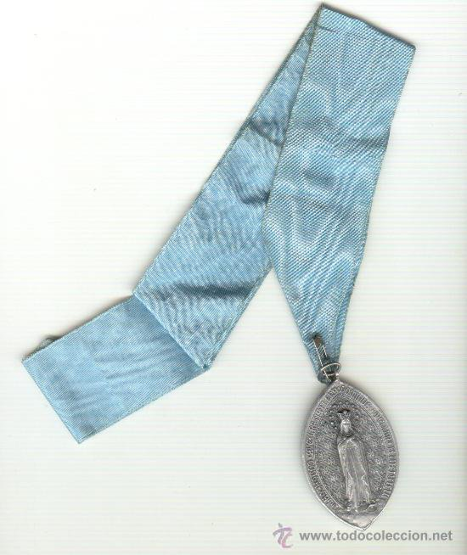

- A Bandeira: Tem duas cores azul e branco. O azul representa a roupa de Maria e o branco representa o véu e a pureza de Maria, pedindo paz para o mundo inteiro.

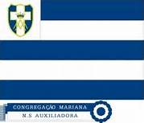
- O Símbolo (logomarca): É um hexágono (6 dias da criação) com as letras gregas X (ch) e P (r) e M. As duas primeiras são as primeiras letras de Christós (Cristo) e o M lembra o nome de Nossa Senhora. Popularmente significa “a Jesus Cristo por Maria”.
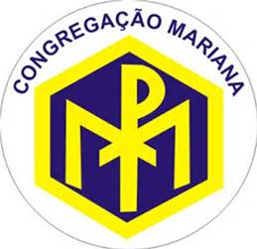
- Manual Devocionário: é uma ferramenta muito útil para a devoção particular dos membros das Congregações Marianas e para a compreensão das características de um verdadeiro Congregado Mariano e de seu trabalho evangelizador.
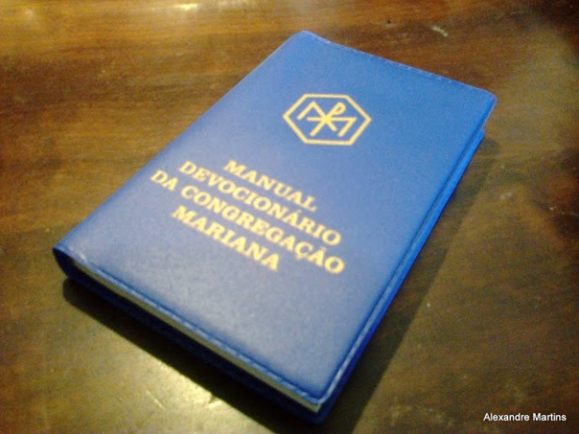

- O Rosário:O nome rosário vem de rosa em virtude de a rosa branca simbolizar a pureza e a inocência da Virgem.O terço, parte do rosário formada por 50 Ave Marias (uma terceira parte) do rosário, recitado ritmicamente enquanto se medita os mistérios da vida e da missão de Jesus. A reza do terço faz parte da espiritualidade do congregado mariano.
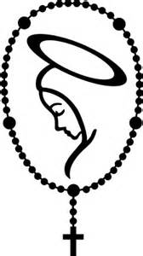

7 – HINO OFICIAL das CCMM No BRASIL
1 - Do Prata ao Amazonas, do mar às cordilheiras. /cerremos as fileiras, Soldados do Senhor/ O nome Teu, Maria, ó Virgem Soberana, /Nos une, nos irmana, nos dá força e valor (bis)
Estrib: A Igreja Eterna no tempo avança. Sob a bandeira da esperança, /Nós te saudamos, Virgem Maria com entusiasmo e alegria, /Jesus é o centro de toda história. Nós lhe rendemos louvor e glória./ E te juramos, ó Mãe querida, fidelidade por toda a vida!
2 - O Mundo está sedento, de paz e unidade/ Amor, fraternidade queremos difundir!/ Nós somos missionários, por Cristo convidados,/ Vamos, pois, Congregados, seu Reino construir! (bis)

“Ser amado é consumir-se na chama. Amar é luzir como uma luz inesgotável. Ser amado é passado, amar é durar.”

SALVE MARIA!

Coordenador Diocesano da
Congregação Mariana

Itamar Fernandes

Dezembro/2016

